муниципальное бюджетное дошкольное образовательное учреждение
Центр развития ребенка – детский сад №31
г. Яровое

«Зелёный лук - витаминов друг»
познавательно-исследовательский проект
группа раннего возраста "Кроха" (2-3 года)

Автор проекта:
воспитатель группы
Зайцева О.В.
Участники проекта:
воспитанники группы раннего возраста №4,
родители

2017 г.
«Мир окружающий ребенка – это, прежде всего,
мир природы, с безграничным богатством явлений,
с неисчерпаемой красотой. Здесь, в природе, вечный
источник детского разума»
В. А. Сухомлинский.

Дошкольное детство – это начальный этап формирования личности человека. В это же время закладывается позитивное отношение к природе, к «рукотворному миру», к себе и окружающим людям.
Именно на этапе дошкольного возраста, дети получают базовые знания и эмоциональные впечатления о природе, у них формируются основы экологического сознания. В настоящее время в сфере дошкольного образования происходят значительные перемены, основа которых заложена государством. В целях совершенствования воспитания и образования дошкольников были введены ФГОС дошкольного образования. Стандартизация дошкольного образования предполагает в своей основе модернизацию и совершенствование системы дошкольного образования. Сегодня дошкольные образовательные организации (ДОО) могут осуществлять выбор приоритетных направлений, программ, видов образовательных услуг, новых форм работы, ориентированных на интересы детей, педагогического коллектива и родителей. Поэтому, в настоящее время проектная деятельность, как одна из эффективных форм воспитательно-образовательной работы с дошкольниками, обеспечивает развитие творческой инициативы и самостоятельности участников проекта; открывает возможности для формирования собственного жизненного опыта, общение с окружающим миром, реализует принцип сотрудничества детей и взрослых. Нами был выбран информационно-практический проект, в котором присутствует элемент творения своими руками, который может быть использован в реальной жизни, в частности, выращивание цветов, лука в комнатных условиях. Проект ориентирован на достижение целей самими детьми, и поэтому он уникален, т.к. формирует большое количество умений и навыков.
Знакомство маленького ребенка с зелёным царством дома формирует первые эстетические представления о жизни «зелёных друзей», способствует развитию наблюдательности, интереса, воспитывает бережное отношение к растениям. Экологическое воспитание, а именно ознакомление с окружающей природой в раннем возрасте - это формирование осознанно правильного отношения детей к объектам природы. Такое отношение в дальнейшем формирует интеллектуальный, эмоционально-эстетический и действенный аспекты. Взрослый должен помочь малышу открыть для себя окружающий мир природы, полюбить его, как общий дом, равно необходимый всем, кто в нём живёт. Именно, это должно найти отклик в душе каждого ребенка. Решить эту задачу можно, если с раннего возраста активно приобщать ребенка к миру природы.
Актуальность проекта обусловлена всё возрастающей значимостью сохранения здоровья ребенка и необходимостью экологического воспитания уже в раннем возрасте. В экологическом воспитании детей огромную роль играет практическая, исследовательская деятельность. Не секрет, что дети дошкольного возраста по природе своей исследователи. Неутолимая жажда новых впечатлений, любознательность, постоянное стремление экспериментировать, самостоятельно искать новые сведения о мире, традиционно рассматриваются как важнейшие черты детского поведения. Исследовательская, поисковая активность – естественное состояние ребенка, он настроен на познание мира. Исследовать, открывать, изучать – значит сделать шаг в неизведанное и непознанное. И развивать любознательность и стремление экспериментировать надо начинать с раннего возраста. Поскольку, маленькие дети болеют чаще, чем дети старшего возраста, тем более в группе во время адаптации к детскому саду, то зелёный лук – отличный овощ для профилактики вирусных респираторных инфекций. Лук является сильным естественным имунномодулятором и эффективен в профилактике простудных заболеваний, однако маленькие гурманы обычно отказываются от употребления его в пищу. Детей смущает вкус и запах лука. Многие взрослые задаются вопросом: «Как же научить детей любить лук?», дать понять детям «Лук. Что это? Какой он на вкус?», объяснить - почему мама любит добавлять его в разные блюда.
Тема проекта разработана с учетом возрастных особенностей детей раннего возраста и объема информации, которая может быть ими воспринята. Этот детский исследовательский проект ориентирован на формирование у детей начального опыта собственной исследовательской деятельности, развитие познавательного интереса, формирование умений реализовывать свою исследовательскую деятельность в реальной жизни, приобретение и применение детьми новых знаний.
Объект исследования – культура - лук репчатый
В России лук получил широкое распространение еще в 8 веке, даже в бедной семье суп никогда не варили без луковицы. Она была не только приправой, но и защитой от всех болезней. Это была здоровая и полезная пища, лук - это лекарство. У лука есть особые летучие вещества -фитонциды, убивающие многие виды болезнетворных микробов. Достаточно кусочка лука, чтобы убить всех микробов в полости рта.
Исходя из актуальности проблемы, была выдвинута следующая гипотеза: если целенаправленно проводить работу с родителями и детьми, начиная с раннего возраста, о составляющих здорового образа жизни, а конкретно на примере доступных растений, прививать детям привычку правильно питаться, употреблять нужные витамины, то у детей и их родителей сформируется стойкая потребность в здоровом образе жизни. Поэтому очень важно не упустить момент и обратить внимание на витаминизацию детского питания ещё в раннем возрасте.
Исходя из проблемы и гипотезы исследования, была сформулирована следующая цель проекта: формирование первичных экологических знаний у детей раннего возраста через различные виды детской деятельности; профилактика респираторных заболеваний.
В рамках поставленной цели реализуются следующие задачи проекта:
- изучить литературу по теме проекта с учетом возрастных, индивидуальных и социально-психологических особенностей детей
- дать представления первичных элементарных экологических знаний, доступные пониманию ребенка раннего возраста и начальные предпосылки поисковой деятельности (проведение практических опытов и экспериментов);
- формировать у детей познавательный интерес к луку через исследовательскую деятельность;
- дать первичные представления о роли витаминов в жизни человека
- расширять кругозор и формировать у детей интегративные качества (любознательный, активный, отзывчивый, интересуется знаниями об овощах и способах их выращивания на примере лука, имеет первичные экологические представления и понятия и т. д.)
- расширять и активизировать словарь детей за счет загадок, пословиц, поговорок, сказок, стихов, экологических игр;
- дополнять материалом развивающую предметно-пространственную среду;
- разработать перспективный план работы с детьми;
- разработать педагогическую диагностику, провести исследования, анкетирование родителей и сделать выводы по теме исследования;
- воспитывать трудолюбие и бережное отношение к растениям. и своему здоровью;
- привлечь родителей к сотрудничеству в процессе реализации проекта
Предполагаемым продуктом будут являться:
⎆ Зелёный лук, выращенный как в воде , так и в земле
⎆ Рекомендации для педагогов по ознакомлению детей с первичными представлениями и понятиями для детей раннего возраста
⎆ Систематизированный литературный и иллюстрированный материал по теме проекта, дополнение картотеки дидактических экологических игр
⎆Информационно-просветительская работа для родителей по теме проекта
⎆ Фотовыставка

Список литературы
1.Иванова, А.И. Экологические наблюдения и эксперименты в детском саду. Мир растений./ А.И.Иванова.-М.,2005г.
2.Комарова Н.Г. ,Грибова Л.Ф.Мир, в котором я живу./ Н.Г.Комарова, Л.Ф. Грибова. -М., 2006г.
3. Николаева С.Н.Воспитание экологической культуры в дошкольном детстве./ С .Н. Николаева.- М., 2005г.
4. Веретенникова С.А. Ознакомление дошкольников с природой.-М.: Просвещение, 1980.-272с., ил.
Тип проекта: познавательно-исследовательский.
По количеству участников: коллективный.
По продолжительности: долгосрочный.
Сроки реализации проекта: февраля - март

Участники проекта: воспитанники группы раннего развития №4, родители воспитанники, воспитатели группы.

Этапы работы
 | Содержание работы | Сроки | Результаты
1.Подготовительный этап
1. | Сбор информации по теме проекта, разработка содержания работы по теме проекта, ознакомление с литературой | 1-2 неделя февраля | Содержание проектной деятельности, диагностика эффективности педагогических исследований, анкеты для родителей, конспекты игр-занятий, сюжетно-отобразительных игр
2. | Подборка пословиц, поговорок, стихов о луке и его пользе | 1 неделя февраля | Печатный материал
3. | Подбор иллюстраций о луке | 1 неделя февраля | Предметные картинки, книжки с иллюстрациями овощей
4. | Подготовка оборудования и материала к посадке лука | 2 неделя февраля | прозрачный стакан, ящик для рассады, земля, луковицы по количеству детей, лейки, фартуки
 | Работа с родителями
1. | Консультация о пользе лука | 2 неделя февраля | Д/з: совместно с ребенком вырастить свою луковицу в домашних условиях
1.Основной (формирующий) этап
1. | Проведение диагностики с детьми | 1 неделя февраля | Результаты диагностики
2. | Чтение стихотворений о луке, загадывание загадок, беседы с детьми | 3 неделя февраля -март | Чтение стихотворений или проговаривание отдельных слов детьми, знание отгадок
3. | Игровое занятие «Посадим лук» | 3 неделя февраля | Посаженные луковицы
4. | Игровое занятие «Луковое перышко» | 4 неделя февраля | Конструктивная деятельность на фланелеграфе
5. | Совместная игровая деятельность взрослого и детей, самостоятельная деятельность по выбору детей | в течение марта | Дидактические, сюжетно-отобразительные игры «Варим борщ», «Чудесный мешочек»,  « Что лишнее»
6. | Разучивание пальчиковой гимнастики «Мы лучок помоем» | 1 неделя марта | Активность детей при выполнении гимнастики
7. | Разучивание физ.минутки «Мы лучок сажали» | 2 неделя марта | Активность детей при выполнении физ. минутки
8. | Совместная деятельность – посадка лука, полив, наблюдение за появлением зеленых перьев, ростом лука, в условиях группы | февраль-март | Игра-занятие «Лук наш друг»
9. | Сюжетное физкультурное занятие «Лук зеленый мы растили, вырос очень он большой» | 4 неделя марта | Разработка конспекта на основе сюжетных физкультурных занятий по Желобкович
 | Работа с родителями
1. | Консультации для родителей, папки-передвижки | в течение месяца (март) | «Полезные свойства лука», «Чем хорош лук? О пользе лукового семейства», «Лук репчатый. Полезные и целебные (лечебные) свойства лука репчатого. Чем полезен лук. Лечение луком: народные рецепты».
1. Итоговый этап
1. | Пророщенный лук | 5 неделя | «Огород на окне»
2. | Апробация результата деятельности |  | Употребление зеленого лука в пищу
3. | Диагностика эффективности педагогических воздействий |  | Результаты диагностики
4. | Итоговое игровое занятие «Витаминов лучший друг-это лук» |  | Оценка, обсуждение с детьми о проделанной работе
Работа с родителями
1 | «Посадка лука» | 5 неделя | Фотоотчёт «Лук растет» Информация на сайт

Ожидаемый результат:
1. Проявляют интерес к исследовательской деятельности.
2. Развиваются интегративные качества (любознательность, наблюдательность, активность; интересуется предлагаемой деятельностью).
3. Формируются первые трудовые навыки посадки лука и ухода за ним.
4. Имеют представления о росте зеленого лука в комнатных условиях, частях растения, пользе.
5. Формируются знания о растениях.
6. Родители принимают участие в реализации проекта и совместной деятельности с детьми.

Итоговая диагностика. По результатам итоговой диагностики выявлено:
Высокий уровень интереса к исследовательской деятельности – 36%
Средний - 50%
Низкий – 14%
Результат
1. Положено начало формирования интереса к исследовательской деятельности в познании растительного мира.
2. Заложены основы экологического воспитания сформировался навык ухаживания за растением, дети научились подмечать пользу и красоту растения
3. Дети научились вести наблюдения и делать первые выводы.

Приложение к проекту
«Зелёный лук - витаминов друг»
группа раннего возраста "Кроха" (2-3 года)

муниципальное бюджетное дошкольное образовательное учреждение
Центр развития ребенка – детский сад №31 г. Яровое

КОНСПЕКТ ОРГАНИЗАЦИОННОЙ ДЕЯТЕЛЬНОСТИ
«Расширение ориентировки в окружающем и развитие речи»
Игровое занятие «Посадим лук»
Возрастная группа: ранний возраст

Воспитатель группы
Зайцева О.В.

2017 г.
Цель: ознакомление с окружающим миром, учить выполнять трудовые действия, развитие речи
Программные задачи:
- Закрепить и расширить представления детей о профессии врача.
- Познакомить детей с посадкой лука и элементарным уходом за ним.
- Воспитывать умение сочувствовать.
- Способствовать развитию сюжетной игры.
Способы организации детей: сидят на стульчиках.
Оборудование: кукла Мила, детская кроватка, постельные принадлежности, телефон, атрибуты к игре «Больница», пластиковые стаканчики, ящик для рассады, земля, луковицы, лейка с водой.
Словарная работа: лечить, компресс, пожалеть, градусник, лекарство, корешки, перышки.
Предварительная работа: Чтение стихотворений о луке, рассматривание иллюстраций. Беседа о профессии врача. Д/И «Чудесный мешочек», «Что лишнее», «Сварим борщ». Сюжетно-ролевая игра « Больница».
Возрастная группа : ранний возраст.

Организационная деятельность
Воспитатель: « Сегодня к нам в гости пришла кукла Мила. Только где же она?»
( Дети ищут куклу и находят ее спящей в кроватке).
Воспитатель: «Что случилось? Наверное, она заболела? Давайте измерим ей температуру». (Дети ставят градусник и обнаруживают, что температура высокая).
Воспитатель: «Чтобы Мила скорее выздоравливала, нужно вызвать врача. Вот у нас телефон. Давайте, скорее позвоним и скажем доктору, что у нас заболела кукла, пусть приезжает быстрее».
- Ребята, что нужно сделать до приезда доктора?
Предполагаемые ответы детей: « Приготовить чистую чайную ложечку».
- Правильно, а что еще?
Предполагаемые ответы детей: «Градусник».
- Как ты думаешь, что еще? (индивидуальное обращение к ребенку).
Предполагаемые ответы детей: «Мыло и чистое полотенце».
- Правильно,нужно обязательно приготовить мыло и чистое полотенце. Умница.
Приехал доктор. Поздоровался, спросил, кто болен.(кукла Доктор)
Доктор: «Давайте, измерим температуру. Помогите мне, пожалуйста».
Воспитатель: «Что мы сделали?». Ответы детей.
Доктор: «А еще Миле нужно поставить компресс, чтобы не болела голова».
Воспитатель: «Помоги мне, пожалуйста. Что мы сделали? Правильно, поставили компресс». Доктор уезжает, дети прощаются с ним.
Воспитатель: «Нужно дать кукле чай и следить, чтобы она не вставала с постели». Давайте споем Миле колыбельную, пусть она поспит (дети подпевают колыбельную).
- Смотрите, наша кукла Мила заснула. Теперь она будет здорова.
- А мы давайте подумаем, как помочь кукле Миле не болеть. Правильно, нужно гулять, бегать, а еще нужно есть лук. Давайте мы с вами посадим лук. Кукла Мила будет его есть, и больше не заболеет.
Дети вместе с воспитателем переходят к столу, на котором находятся: пластиковый стаканчик и ящик для рассады с землей, фартуки, лейка с водой, луковицы.
Воспитатель: «Ребята, посмотрите, что это? (ответы детей)».
- Мы сегодня будем садить лук в ящик с землей, и в прозрачный стаканчик с водой. Кто мне поможет?
Дети высаживают луковицы с помощью воспитателя (показ воспитателя, пояснения)
- Мы посадили луковицы, скоро у них появятся зеленые перышки, очень полезные для куклы Милы и для нас. А теперь, чтобы лук рос быстрее, мы его поставим на подоконник, ближе к свету и теплу.
- А теперь, пока лук растет, и кукла Мила спит, мы пойдем на улицу гулять, чтобы никогда не болеть.

муниципальное бюджетное дошкольное образовательное учреждение
Центр развития ребенка – детский сад №31 г. Яровое

КОНСПЕКТ ОРГАНИЗАЦИОННОЙ ДЕЯТЕЛЬНОСТИ
«Конструктивная деятельность на фланеллеграфе»
Игровое занятие «Луковое перышко»
Возрастная группа: ранний возраст

Воспитатель группы
Зайцева О.В.

2017 г.
Цель: вызвать интерес к окружающей действительности, формировать умение складывать целое из частей, ориентироваться на плоскости.
Программные задачи:
- Различать форму геометрических фигур, учить соотносить части геометрических фигур (круг, короткие и длинные полоски зеленого цвета), различать зеленый и коричневый цвет.
- Продолжать формировать представление о том, что растение живое и ему нужна для роста вода и свет, что во время роста появляются зеленые перья.
- Продолжать воспитывать интерес к окружающему миру, правильное отношение к здоровью.
Способы организации детей: сидят за столами.
Оборудование: круги коричневого цвета, короткие и длинные полоски зеленого цвета по количеству детей, фланелеграф, картина «Огород», пластиковый стакан с водой и луковицей, муляжи овощей, кукла
Словарная работа: зеленые перышки, луковица, огород.
Предварительная работа: Чтение стихов о луке, загадки, рассматривание иллюстраций и предметных картинок по теме «Огород»
Возрастная группа: ранний возраст.

Организационная деятельность
Воспитатель: «Ребята, посмотрите, у нашего лука появились длинные и короткие перья».
- Какого цвета перья у лука? (зеленого).
- Ребята, а вы помните, как мы высаживали лук в стаканчик с водой? На нем не было луковых перьев. А теперь, сколько их много. Покажите, откуда растет зеленый лук?
Стук в дверь, воспитатель заносит куклу с коробкой.
- Ребята, посмотрите, кукла Мила принесла нам подарок.
Воспитатель предлагает детям заглянуть в коробку. Дети обнаруживают в ней геометрические фигуры.
- Что это?
Ответы детей (кружочки, полоски)
- Какого они цвета?
Дети называют знакомые цвета, воспитатель помогает при затруднении детей с ответом.
Воспитатель предлагает выложить на фланелеграфе из этих частей луковицу с зеленым ростком.
Дети выполняют задание по показу воспитателя.
Вот какие красивые луковицы с перьями получились.
Воспитатель предлагает детям игру «Сварим борщ»
Д/И « Сварим борщ»
Воспитатель спрашивает у детей, какие овощи нужны для борща. Ребята перечисляют: капуста, картофель, морковь, лук и т.д. Помощь воспитателя при затруднении детей с ответом. Дети складывают муляжи в кастрюлю и ставят на «плиту». Предлагают попробовать борщ кукле Миле, сервируют стол, угощают куклу. Кукла Мила благодарит детей и прощается с детьми.
Беседа с детьми о пользе зеленого лука.
Лук растет на огороде,
Он большой хитрец в природе.
Витаминами богат.
Когда вырастит лучок,
Сразу в суп он попадет.
Он для здоровья лучший друг.
Воспитатель предлагает полить лук; уточняет, что для роста растений необходимы - свет, тепло, вода. Дети выполняют поручения воспитателя.
Самостоятельная игровая деятельность по выбору детей.

Стихотворения про лук

Всем на зависть нынче лук.
Чудной формы и упруг,
Точно шарик непокорный,
Вырывается из рук.
Он на редкость круглый – вижу,
Золотистый, красный, рыжий.
Но, снимая кожуру,
Прекратишь свою игру.
Глаз защиплет не на шутку.
Зареветь решил, как будто?
***
Лук в саду и в огороде,
Да при всём честном народе,
Развивается, растёт.
От болезней нас спасёт.
***
Да, удачный вырос лук.
Всё свершилось. Но не вдруг.
Труд затрачен мною был.
За посадкой я следил.
Вырос крупный лук-порей.
И теперь ты не болей.
Репчатый — в салат добавь.
И на стол смелее ставь.
Необычный лук-батун,
И сибирский лук слизун.
Ароматный, горьковатый.
***
Я –лук, я –Чипполино,
Веселый, озорной.
Простуды и ангины,
Не справятся со мной.
Физ.минутка «Мы лучок посадим»
Потрудились- отдохнем.(Ходьба на месте)
Встанем, глубоко вздохнем.(Потягивания)
Руки в стороны, вперед (Повороты туловища)
Влево, вправо поворот (Наклоны влево-вправо)
Три наклона,прямо встать (Приседания)
Руки вниз и вверх поднять (Прыжки)
Руки плавно опустили (Ходьба на месте)
Всем улыбки подарили.
Пальчиковая гимнастика «Мы лучок помоем»
1,2,3,4,5
Вместе мы идем гулять
Этот пальчик лук нашел,
Этот пальчик лук сорвал,
Этот пальчик грязь стряхнул.
Этот все в мешок сложил,
Этот пальчик все помыл
В супчик нам все покрошил.

Консультация для родителей «Все о луке».
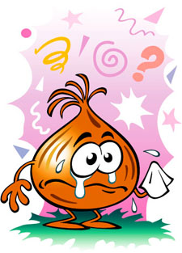 Кто из нас не знает, что такое лук? Скорее всего, таких незнаек нет. И не надо быть опытным луководом, чтобы вырастить это растение. Белый, фиолетовый, жёлтый – каких только цветов не бывает эта древнейшая на земле овощная культура.
Родина репчатого лука – горные районы Средней Азии. В качестве культурного растения первыми его научились использовать жители Индии и Афганистана. Затем он начал своё «победное шествие» и в другие страны мира.
Был такой старинный обычай. Когда в южных селениях по улице двигался свадебный кортеж, то во главе его шёл крестьянин с огромным венком из репчатого лука – символом благополучия молодой семьи. Праздничный венок был надет на шею. Блестящие луковицы сверкали на солнце, и «перешёптывались» между собой в своей особой «луковой» манере. До сих пор венки, косы, плетеницы из лука в ходу.
Род лук (Allium L.) имеет в своём активе свыше шестисот видов, распространенных по всему свету. Все виды лука имеют высокие вкусовые качества.
Около двухсот пятидесяти из них произрастают в диком виде в Средней Азии, в Крыму, На Алтае и Дальнем Востоке, в Сибири, в Европейской части страны. Эта культура имеет огромное народнохозяйственное значение. Лук используется в качестве пищевого, витаминоносного, лекарственного, декоративного, медоносного растения. При огромном количестве различных видов, к возделываемым относятся гораздо меньшее количество. Из луковых растений, завоевавших место на наших садовых и огородных участках, наиболее распространены семь видов: батун, душистый, порей, репчатый, слизун, шнитт, и чеснок.
Лук-батун – многолетнее растение, имеющее полые трубчатые листья, как у лука репчатого, но не образующего такой же луковицы (у батуна появляется небольшая по размеру луковица цилиндрической формы, переходящая в ложный стебель). Родиной этого вида лука является Китай. По-другому это растение можно назвать: лук дудчатый, татарка, зимний, песчаный. Лук-порей – двухлетнее травянистее растение. Относится к числу ценных в пищевом отношении овощных культур. Его родина – Средиземноморье. В культуре лук-порей широко распространён в Западной Европе (Франция, Дания, Голландия). Репчатый лук – двухлетнее растение с хорошо сформированной луковицей. В диком виде не найден. Его родная сторона – Средняя Азия и Афганистан. В культуре известен свыше четырёх тысяч лет до н.э.
Полезные свойства лука подмечены человеком давно. Луковые культуры приносят пользу всем, особенно их зелёные листья, которые содержат витамин С и каротин. Свежая зелень луковых – хорошее противоцинготное средство, она возбуждает аппетит, улучшает пищеварение. Зелёный лук всех видов полезен больным острым респираторным заболеванием или гриппом, так как в его состав входят фитонциды, губительно действующие на болезнетворные микроорганизмы. Лук-порей рекомендуется при нарушениях обмена веществ.

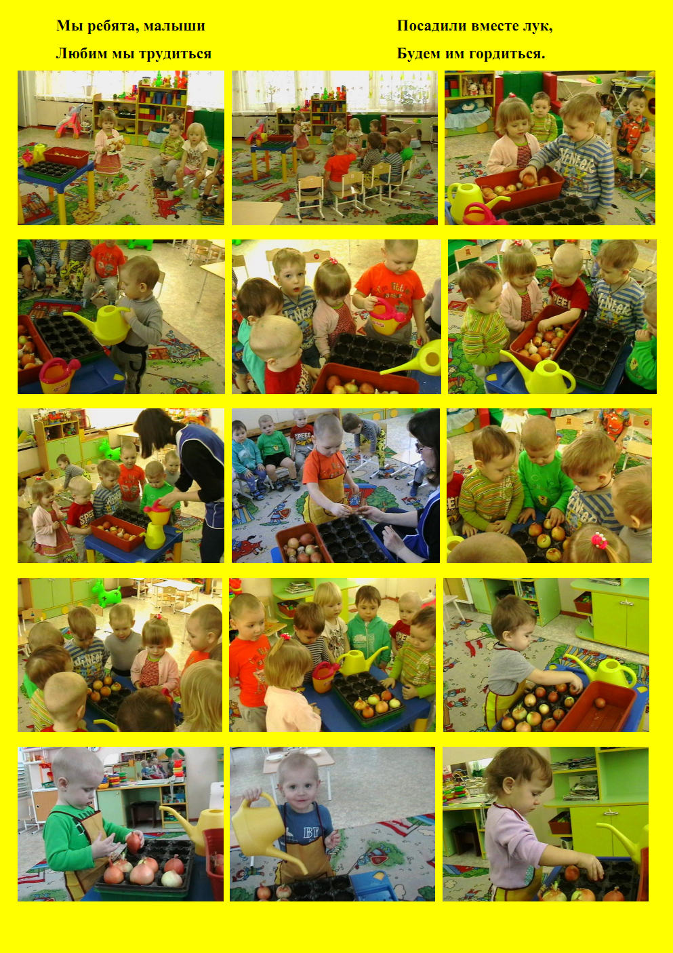
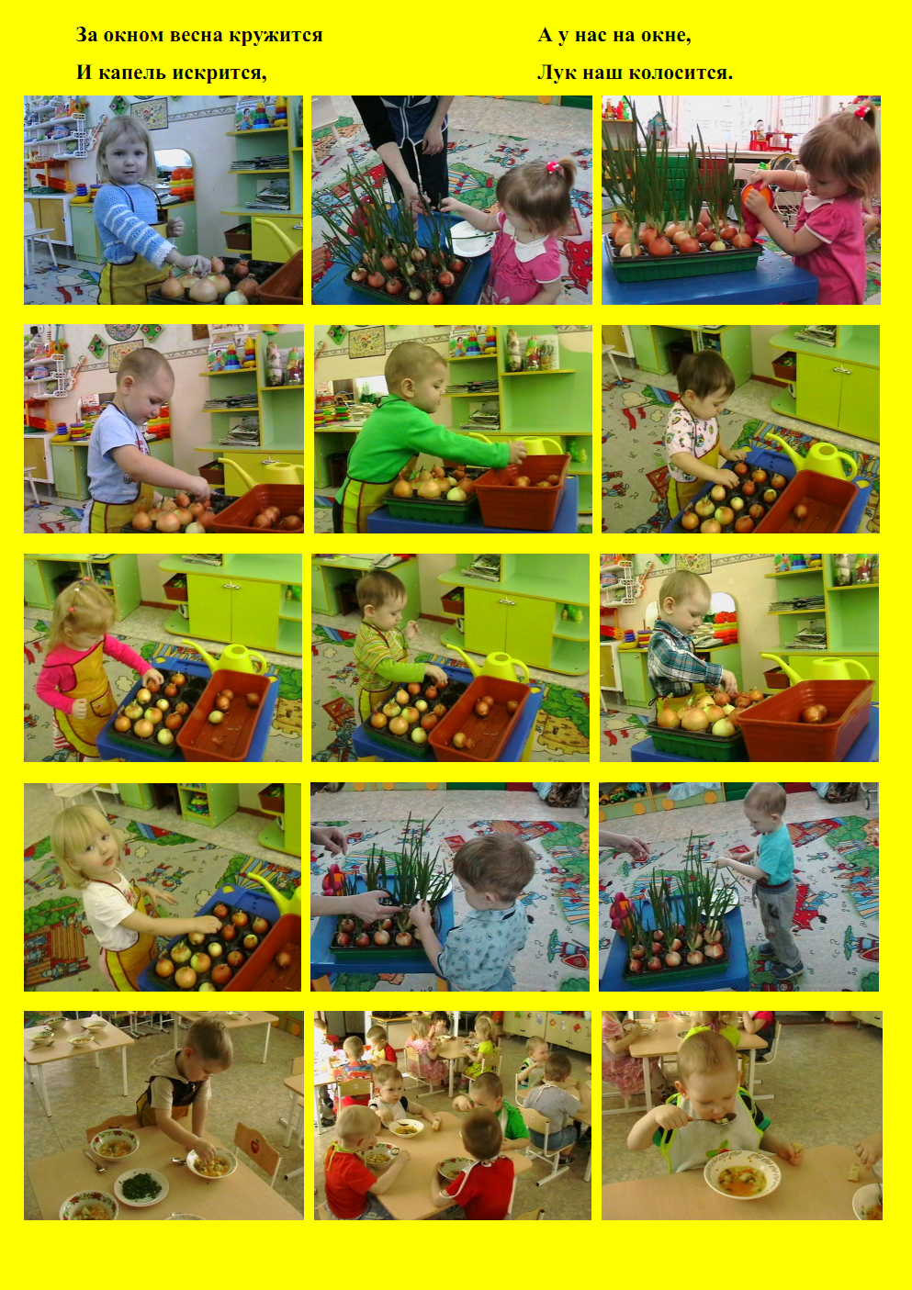
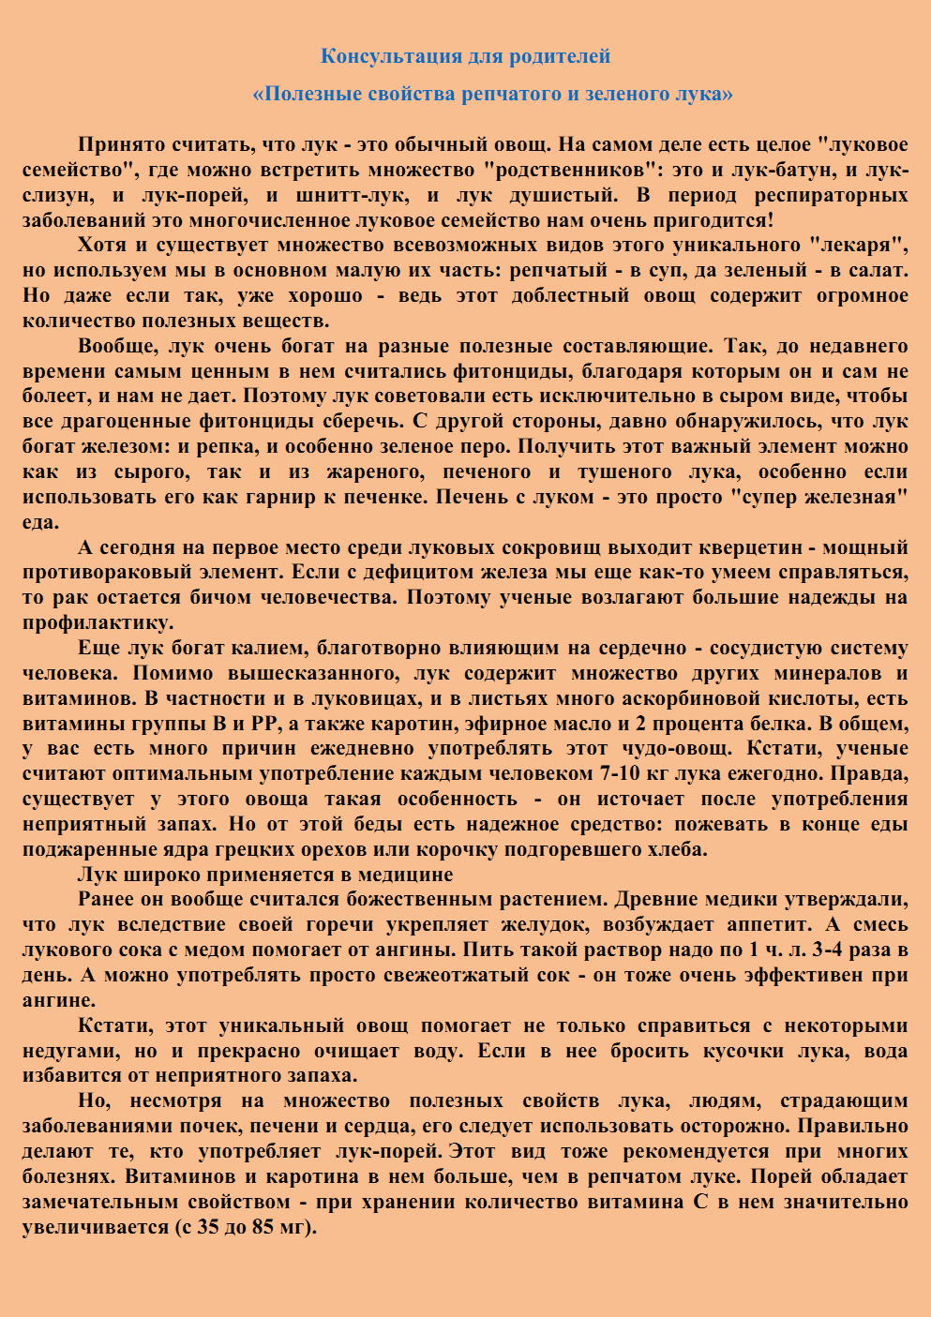
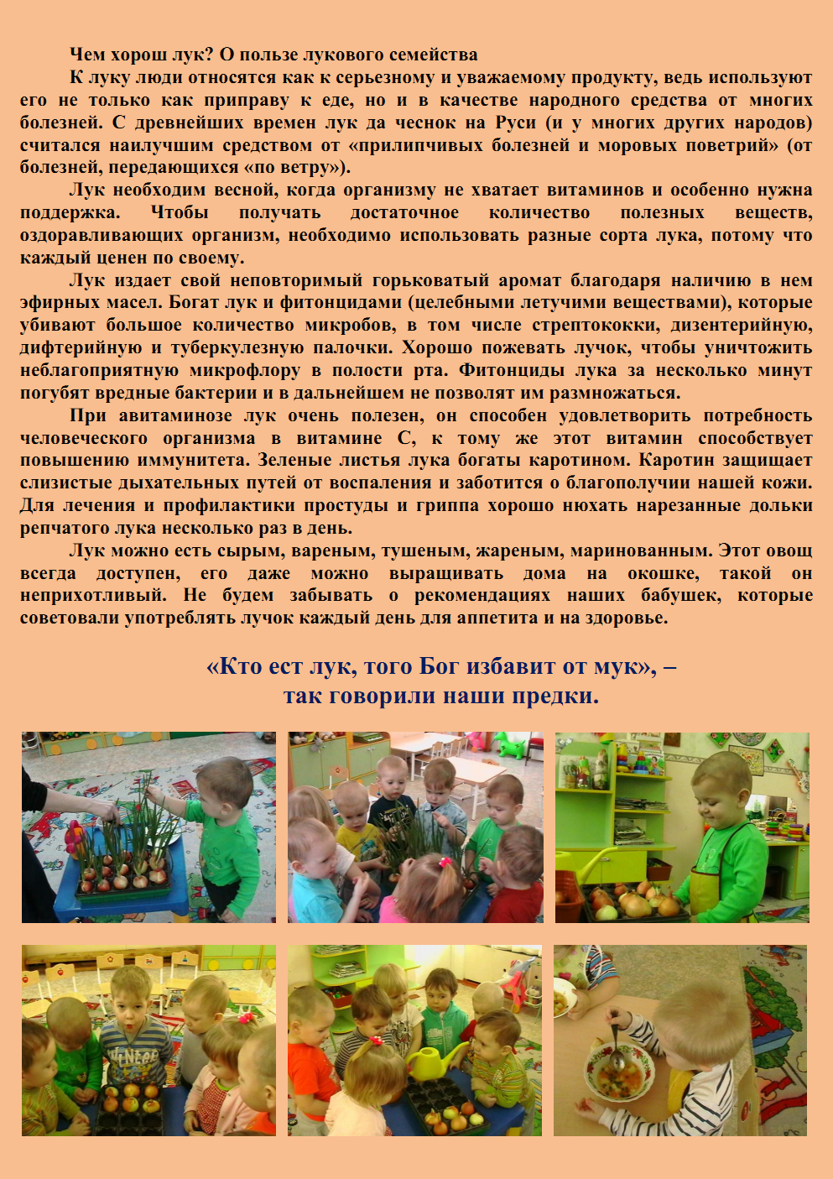
Отчет о деятельности на сайте группы

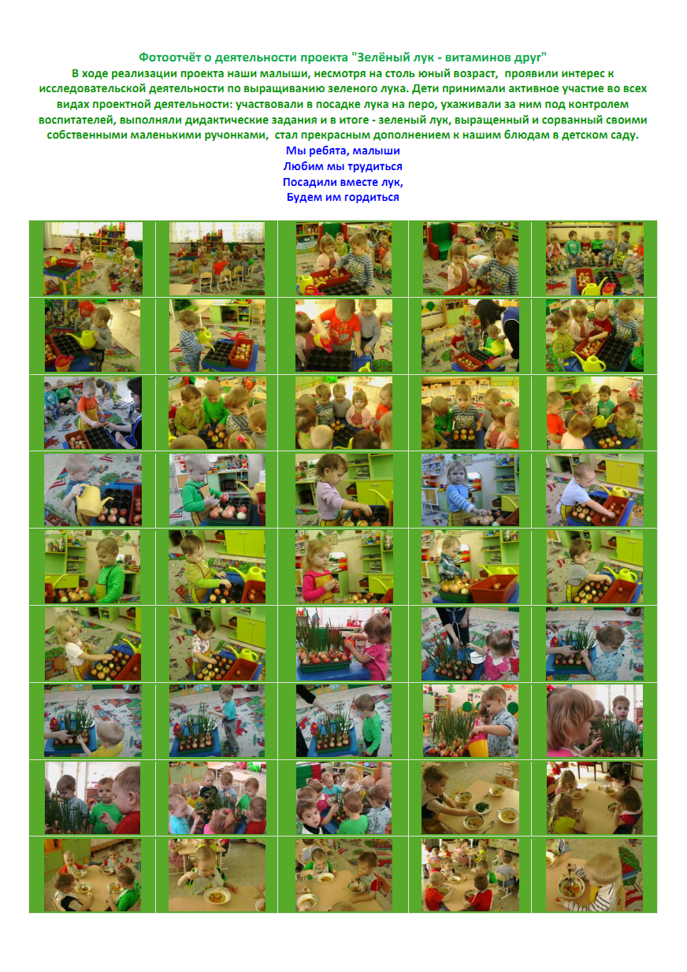
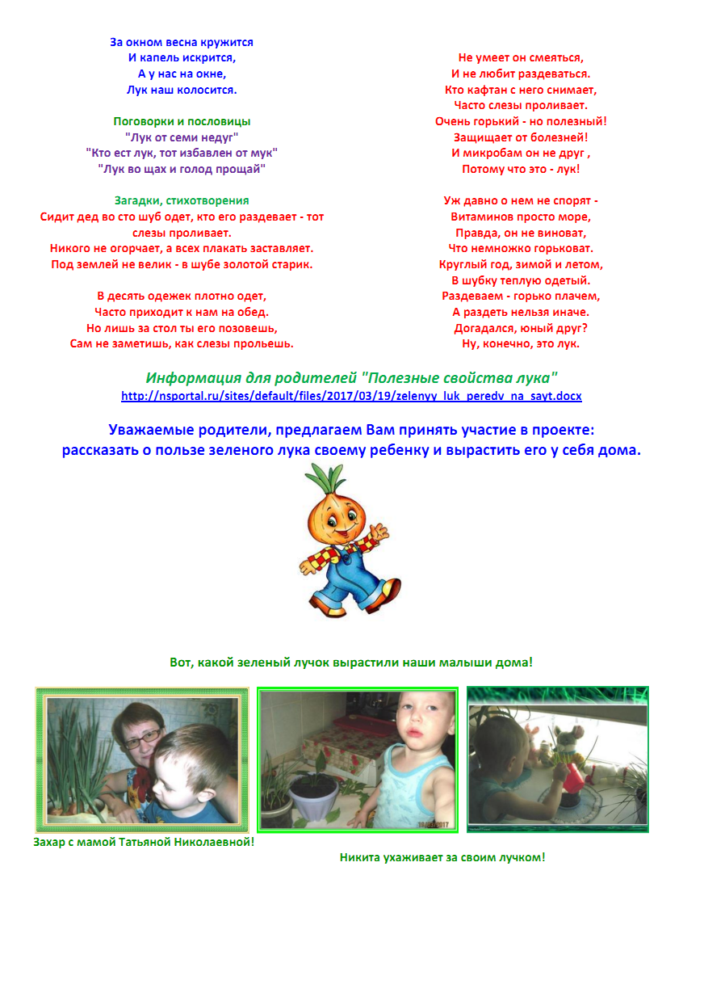
Информация для родителей
